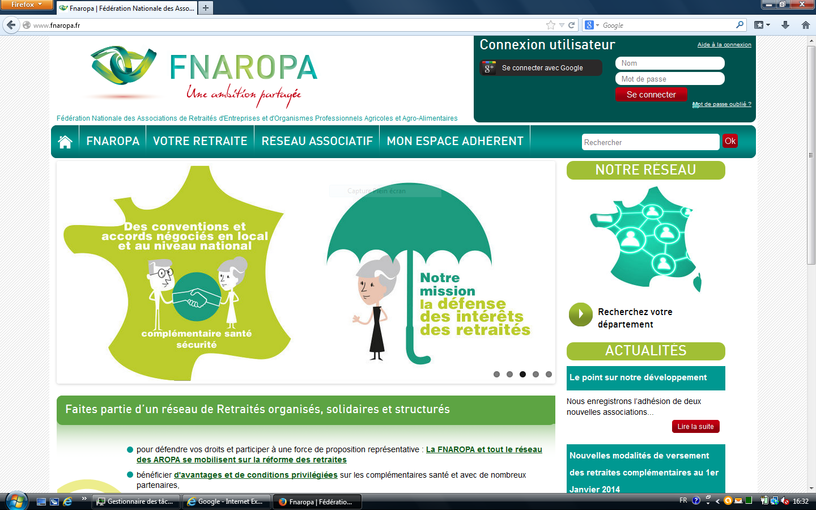
Saisir votre NOM puis votre mot de passe (N° adhérent FNAROPA ou autre si vous l’avez modifié)
Cliquer sur le bouton « Se Connecter »
Quand Bonjour « Votre Nom Prénom » s »affiche cliquer sur MON ESPACE ADHERENT
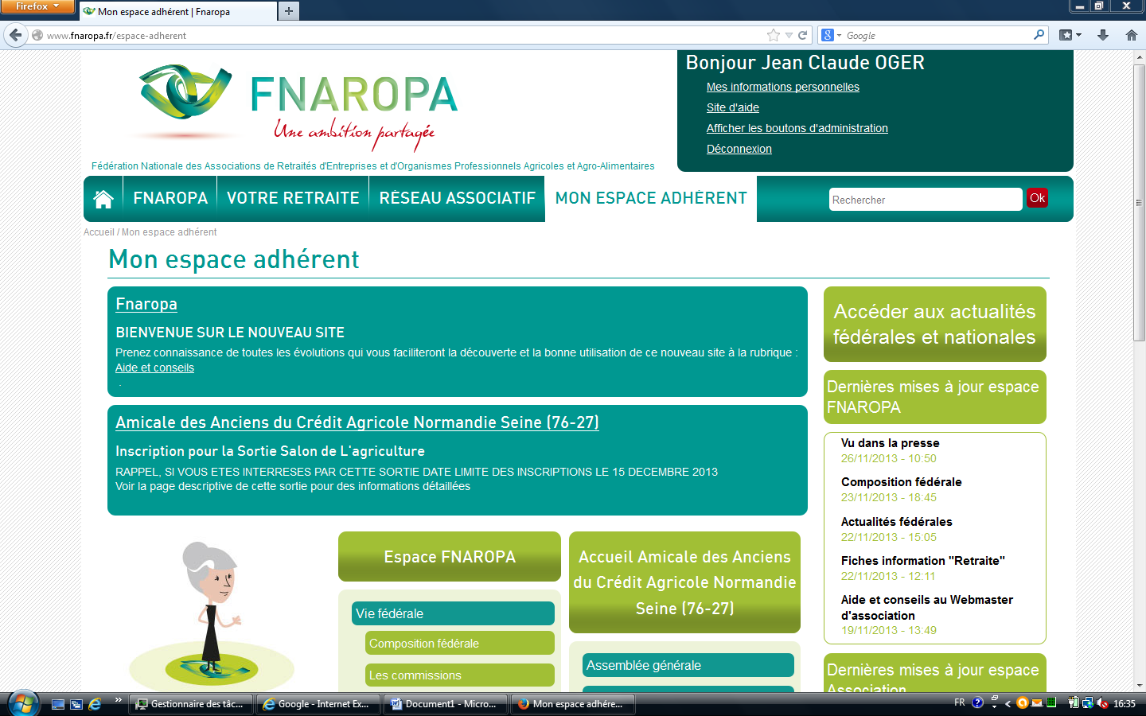
Vous avez éventuellement des messages d’informations qui s’affichent (comme celui concernant la sortie au salon de l’agriculture)
Ensuite vous choisissez dans la liste du menu la page que vous souhaitez voir

